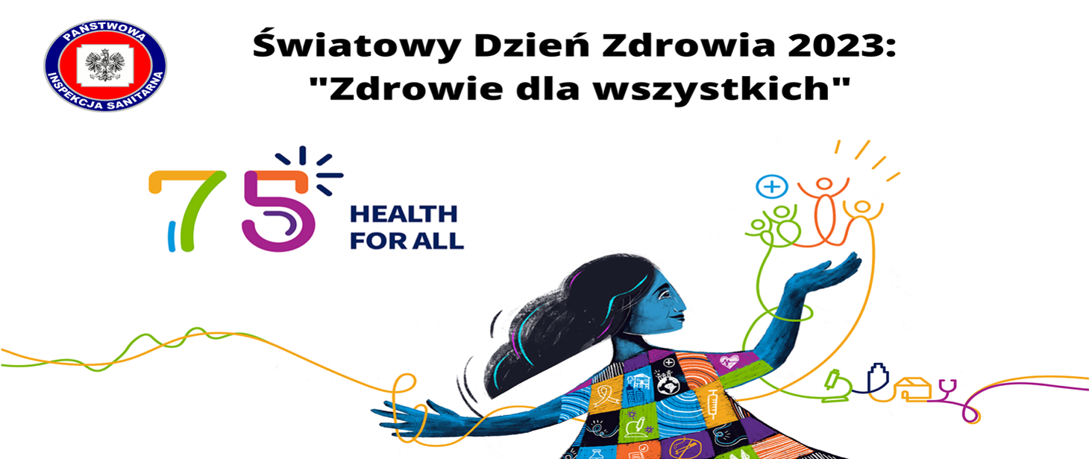

Światowy Dzień Zdrowia 2023
„Zdrowie dla wszystkich”

7 kwietnia 2023 roku Światowa Organizacja Zdrowia (WHO) będzie obchodzić swoje 75-te urodziny. Jest to okazja do spojrzenia wstecz na sukcesy zdrowia publicznego, które poprawiły jakość życia w ciągu ostatnich siedmiu dekad. To także okazja do zmotywowania do działania, aby stawić czoła wyzwaniom zdrowotnym dnia dzisiejszego i jutra.

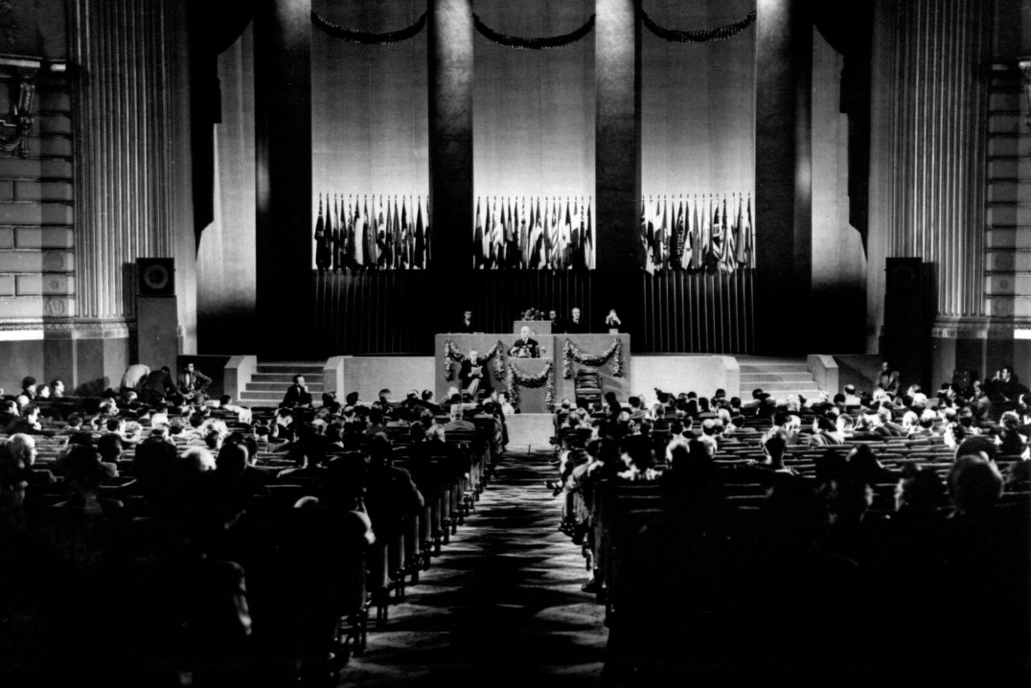

- Zdrowie dla wszystkich: ostateczny cel
Zaangażowanie Światowej Organizacji Zdrowia w program „Zdrowie dla wszystkich” oparte jest na demokratycznej idei, w myśl której wszyscy ludzie są równi i mają jednakowe prawo do ochrony swojego zdrowia. Przez dziesięciolecia WHO zajmowała się kluczowymi wyzwaniami swojej misji: przewodziła wysiłkom na rzecz poprawy warunków społecznych, aby ludzie rodzili się, wzrastali, pracowali, żyli i starzeli się w dobrym zdrowiu. Jednak taki postęp jest stale zagrożony przez utrzymujące się nierówności zdrowotne. Dlatego cel, jakim jest osiągnięcie zdrowia dla wszystkich, pozostaje dziś tak samo ważny jak 75 lat temu.

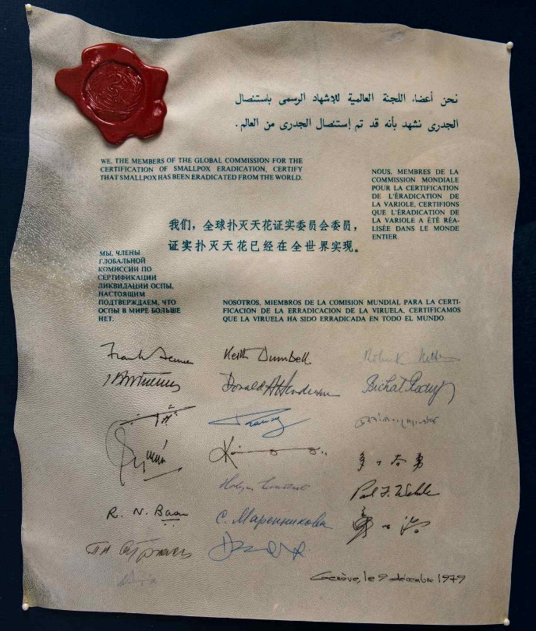

- Ograniczenie i eliminacja śmiertelnych chorób
Jedną z kluczowych misji WHO jest zapobieganie, łagodzenie i całkowite zatrzymanie rozprzestrzeniania się śmiertelnych infekcji. W 1980 roku została wyeliminowana ospa prawdziwa, która była wysoce zakaźną i śmiertelną chorobą, a w samym tylko XX wieku pochłonęła około 300 milionów istnień ludzkich. Globalna inicjatywa zwalczania polio pozwoliła na 99,9% redukcję rozprzestrzeniania się tej choroby.

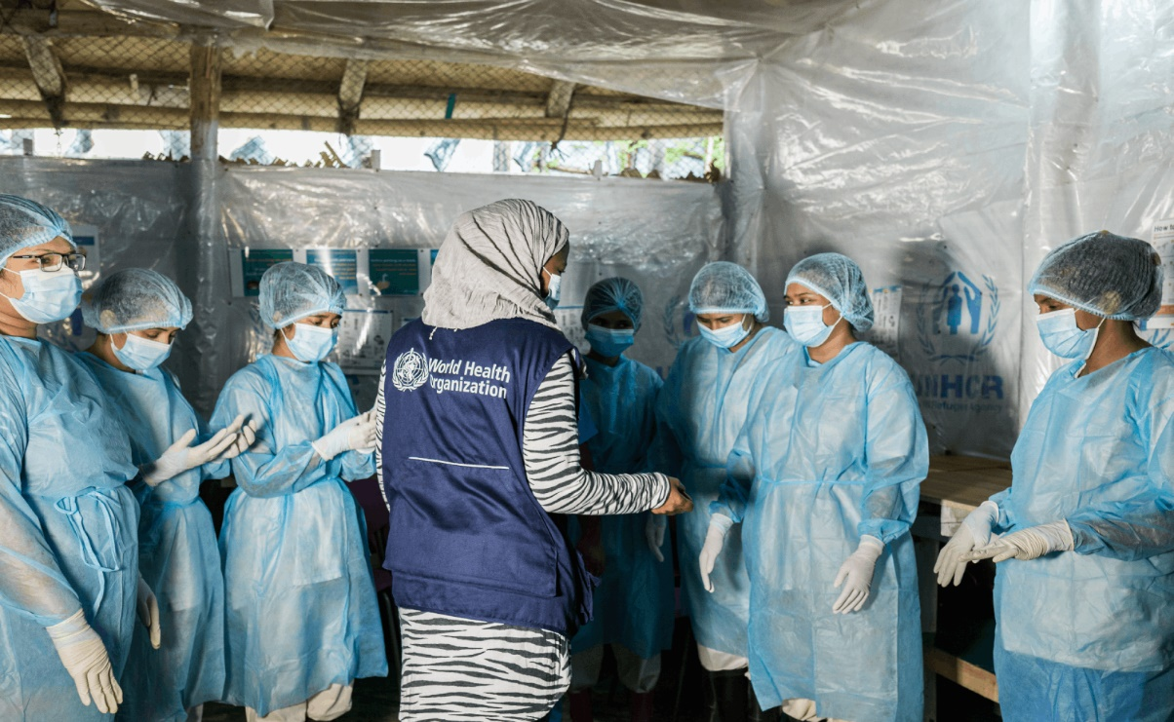

- Ochrona ludzi przed pandemiami
WHO każdego dnia wykrywa tysiące sygnałów alarmowych dotyczących zdrowia i działa na rzecz ochrony ludzi przed zagrożeniami i skutkami epidemii i pandemii. W ciągu ostatnich dziesięcioleci WHO była na pierwszej linii wszystkich poważnych zagrożeń zdrowotnych: od cholery i eboli po ptasią grypę (H5N1), SARS i pandemię COVID-19.

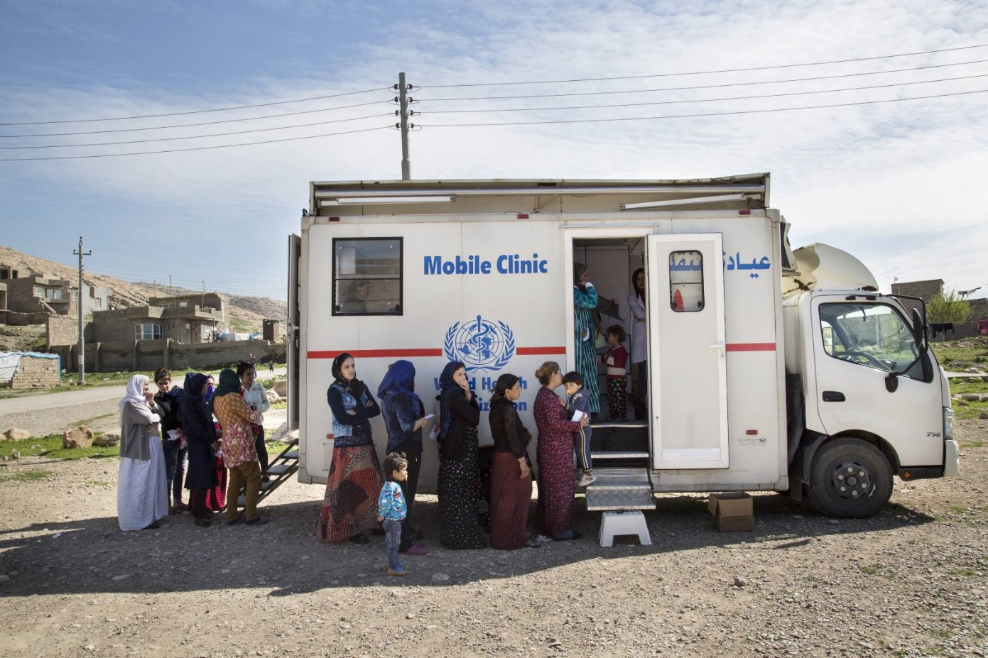

- Pokój dla zdrowia, zdrowie dla pokoju
WHO odgrywa często niewidoczną rolę w negocjacjach dotyczących usług humanitarnych
i zdrowotnych podczas wojen i konfliktów. Od lat 80-tych WHO realizuje projekty „Zdrowie jako pomost do pokoju” w Afryce, Azji, Europie i Ameryce Łacińskiej, prowadząc interwencje humanitarne w miejscach konfliktów. Z pomocą WHO w latach 90-tych walczące regiony Bośni zgodziły się zezwolić na przejazd karetek pogotowia i pomocy medycznej w nagłych wypadkach, kontynuować szczepienia przeciwko polio oraz kampanie przeciw gruźlicy i HIV. Personel WHO nadal wykonuje niebezpieczne obowiązki w strefach konfliktów od Iraku po Libię i od Sudanu po Ukrainę. Na wielu terytoriach narastają konflikty i chaos. W 2019 roku WHO uruchomiła program Global Health for Peace, aby przyspieszyć promocję opieki zdrowotnej w strefach konfliktów.

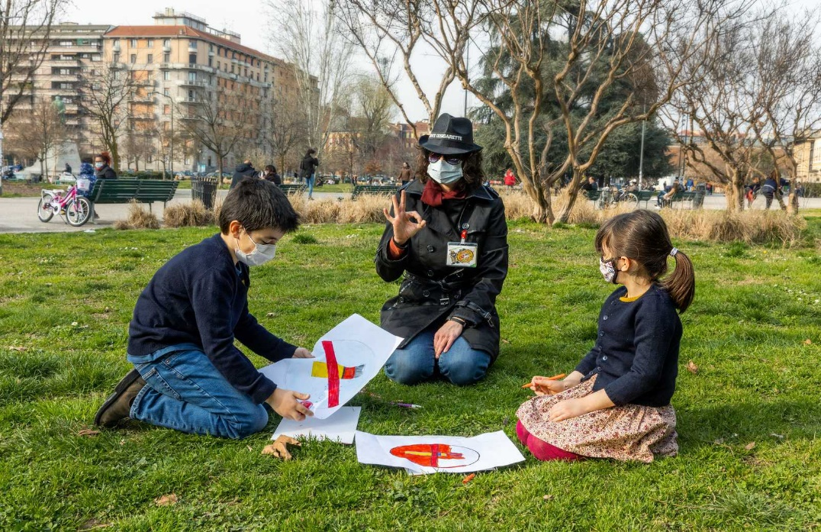

- Kierowanie polityką i normami dotyczącymi zdrowia
WHO jest światowym autorytetem w zakresie wydawania zasad i wytycznych mających na celu poprawę zdrowia ludzi. Dla przykładu w 2003 roku państwa członkowskie WHO przyjęły pierwszy na świecie traktat dotyczący zdrowia publicznego – Ramową Konwencję
o Ograniczeniu Użycia Tytoniu. Traktat, obowiązujący obecnie w 181 krajach, chroni obecne
i przyszłe pokolenia przed niszczycielskimi skutkami używania tytoniu. Od 2021 roku używanie tytoniu spadało w 150 krajach.

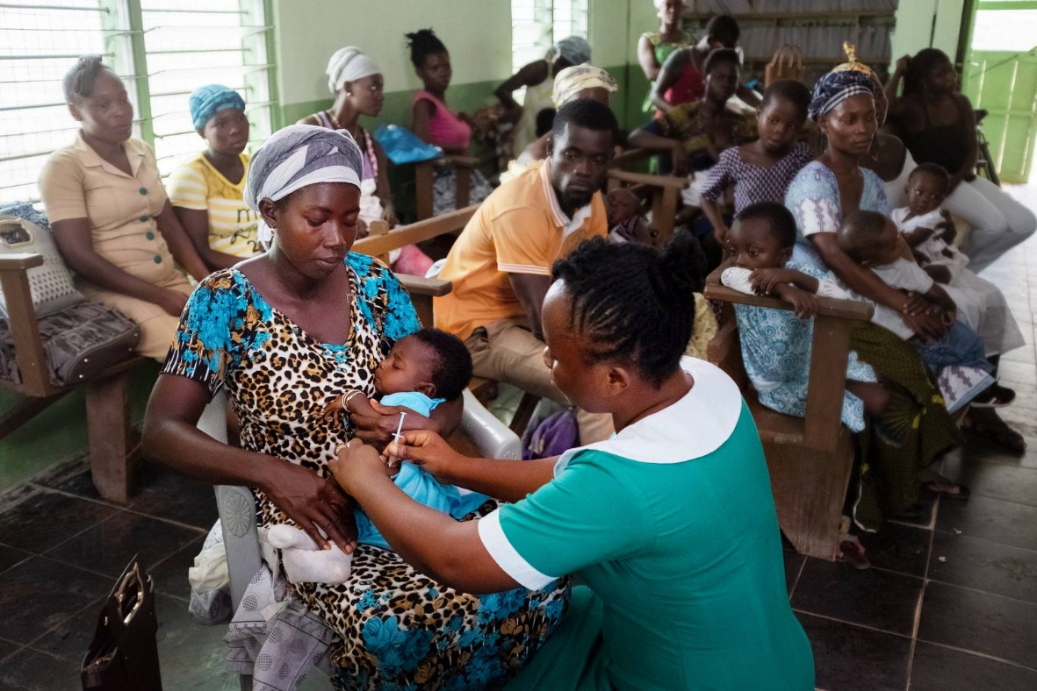

- Zapobieganie chorobom poprzez szczepienia
WHO odegrała pionierską rolę w dostarczaniu szczepionek zapobiegających chorobom. Organizacja ustanowiła swój Rozszerzony Program Szczepień w 1974 roku, aby wspierać wprowadzanie szczepień dzieci na całym świecie, ukierunkowanych na wiele chorób jednocześnie, nie pozostawiając nikogo w tyle. Mamy teraz szczepionki, które chronią nas przed ponad 20 chorobami zagrażającymi życiu, pomagając ludziom w każdym wieku żyć dłużej i zdrowiej.
W 2021 roku wprowadzono nową szczepionkę przeciw malarii – pierwszą przeciwko pasożytom – z obietnicą ratowania tysięcy młodych ludzi każdego roku. Ponadto WHO współpracuje z krajami w celu wdrożenia programu szczepień 2030, aby zbudować świat,
w którym wszyscy i wszędzie w pełni mogą korzystać ze szczepionek dla dobrego zdrowia
i dobrego samopoczucia.

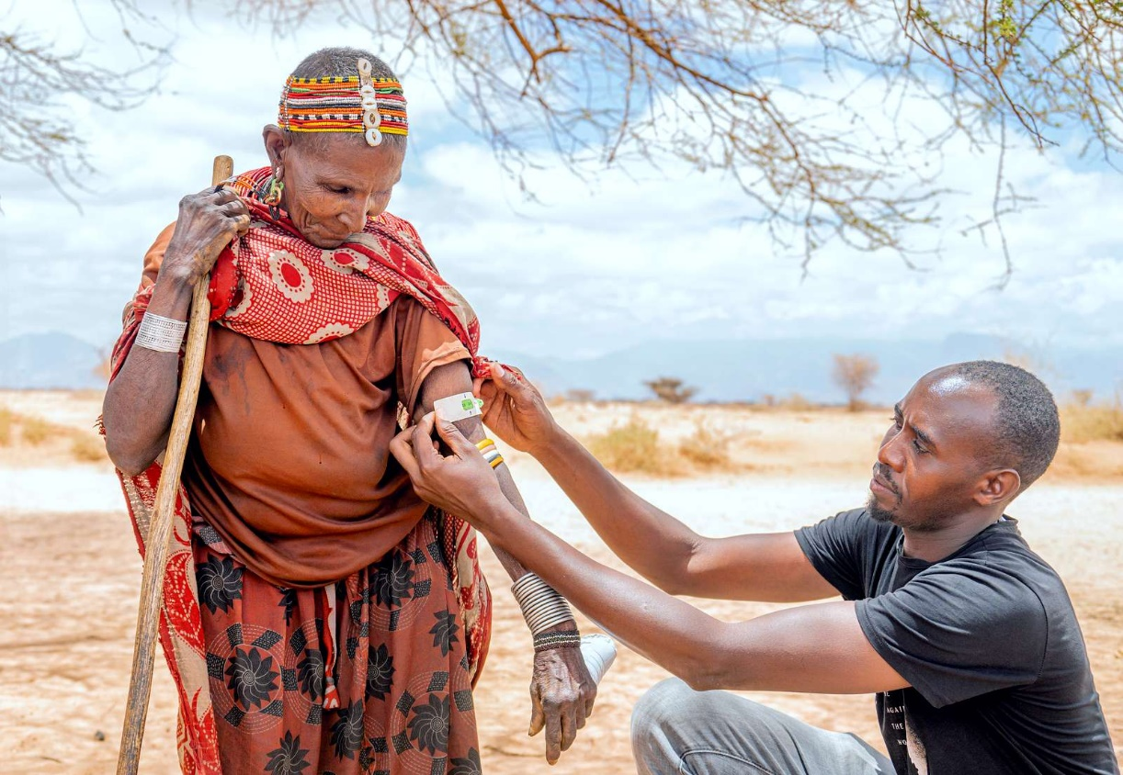

- Sprostanie wyzwaniom zdrowotnym związanym z klimatem
Zmiana klimatu jest obecnie największym zagrożeniem dla zdrowia ludzkości. Wpływa na jakość powietrza, wodę pitną, zaopatrzenie w żywność, warunki sanitarne, schronienie
i środowisko jako całość. WHO promuje naukę i politykę mające na celu lepsze zarządzanie środowiskiem dla zdrowia oraz wspiera kraje w opracowywaniu kompleksowych planów działania w celu przeciwdziałania skutkom zdrowotnym zmian klimatycznych.

- Ratowanie życia matek i dzieci
W wyniku m.in. wzrostu liczby pracowników wykwalifikowanej kadry położniczej, szczepień dzieci i pediatrycznej opieki medycznej, przeżywa dziś więcej matek i dzieci niż kiedykolwiek wcześniej. Od roku 2000 do chwili obecnej śmiertelność dzieci poniżej piątego roku życia
i ciężarnych matek zmniejszyła się o połowę – imponujący postęp w ochronie zdrowia osób najbardziej narażonych.

- Troska o tych, którzy się nami opiekują
Osiągnięcia w zakresie zdrowia publicznego były możliwe dzięki niestrudzonym wysiłkom pokoleń pracowników służby zdrowia na całym świecie. WHO promuje pracę pracowników służby zdrowia, którzy dokonali przełomowych wydarzeń w dziedzinie zdrowia,
od wyeliminowania ospy prawdziwej po wielki postęp w leczeniu HIV.

- Zwalczanie chorób niezakaźnych i zdrowia psychicznego
Cieszenie się dobrym zdrowiem oznacza nie tylko życie bez chorób, ale także osiągnięcie pełnego dobrostanu fizycznego, psychicznego i społecznego. WHO pracuje nad ochroną ludzi przed kluczowymi zagrożeniami prowadzącymi do chorób przewlekłych, takimi jak palenie tytoniu, brak aktywności fizycznej, szkodliwe spożywanie alkoholu i niezdrowa dieta. Zagrożenia te prowadzą do chorób i stanów, takich jak cukrzyca, rak, udar oraz związanych
z nimi urazów i cierpienia, które odpowiadają za 74% wszystkich zgonów na świecie.

- Zwalczanie oporności na środki przeciwdrobnoustrojowe
Przez dziesięciolecia byliśmy świadkami zarówno niewłaściwego stosowania jak
i nadużywania środków przeciwdrobnoustrojowych. W rezultacie nasza obrona przed chorobami osłabła. Doprowadziło to do pojawienia się nowych mikroorganizmów odpornych na znane leki, które zagrażają postępowi, jaki poczyniliśmy w zakresie lepszego zdrowia
i dłuższego życia. Oporność na środki przeciwdrobnoustrojowe jest globalnym zagrożeniem dla zdrowia. WHO opracowała globalny plan działania w 2015 roku, ostrzegając świat
o oporności na środki przeciwdrobnoustrojowe. Wraz z Organizacją Narodów Zjednoczonych ds. Wyżywienia i Rolnictwa, Programem Narodów Zjednoczonych ds. Ochrony Środowiska
i Światową Organizacją Zdrowia Zwierząt, WHO utworzyła sojusz „Jedno zdrowie”, którego celem jest zwalczanie oporności na środki przeciwdrobnoustrojowe na całym świecie.

- Kierując się nauką i innowacjami
Sukcesy zdrowotne ostatnich dziesięcioleci nie byłyby możliwe bez koncentracji
i zaangażowania WHO w naukę i innowacje. W świecie napędzanym przez technologię XXI wieku, WHO zapewnia, że ​​nauka pozostaje ostatecznym przewodnikiem w jej pracy. W ramach swojego programu w 2019 roku WHO utworzyła nowy Wydział Nauki działający w obszarach zdrowia publicznego.

Opracowano na podstawie:
https://www.who.int/news-room/events/detail/2023/04/07/default-calendar/world-health-day-2023-health-for-all
https://www.who.int/campaigns/75-years-of-improving-public-health/stories

Źródło:

https://www.who.int/campaigns/75-years-of-improving-public-health
https://www.who.int/campaigns/75-years-of-improving-public-health/stories

To tłumaczenie nie zostało stworzone przez Światową Organizację Zdrowia (WHO). WHO nie ponosi odpowiedzialności za treść lub dokładność tego tłumaczenia. Oryginalne wydanie angielskie "WHO’s 7 + 5 health stories for everyone, everywhere 75 years of improving public health. Genewa: Światowa Organizacja Zdrowia; 2023. Licencja: CC BY-NC-SA 3.0 IGO" jest wydaniem wiążącym i autentycznym.

